28 июня 2023 года

ОБУЧАЮЩИЙ СЕМИНАР
ДЛЯ ДУХОВЕНСТВА – ТЮРЕМНЫХ КАПЕЛЛАНОВ
ИВАНОВСКОЙ МИТРОПОЛИИ

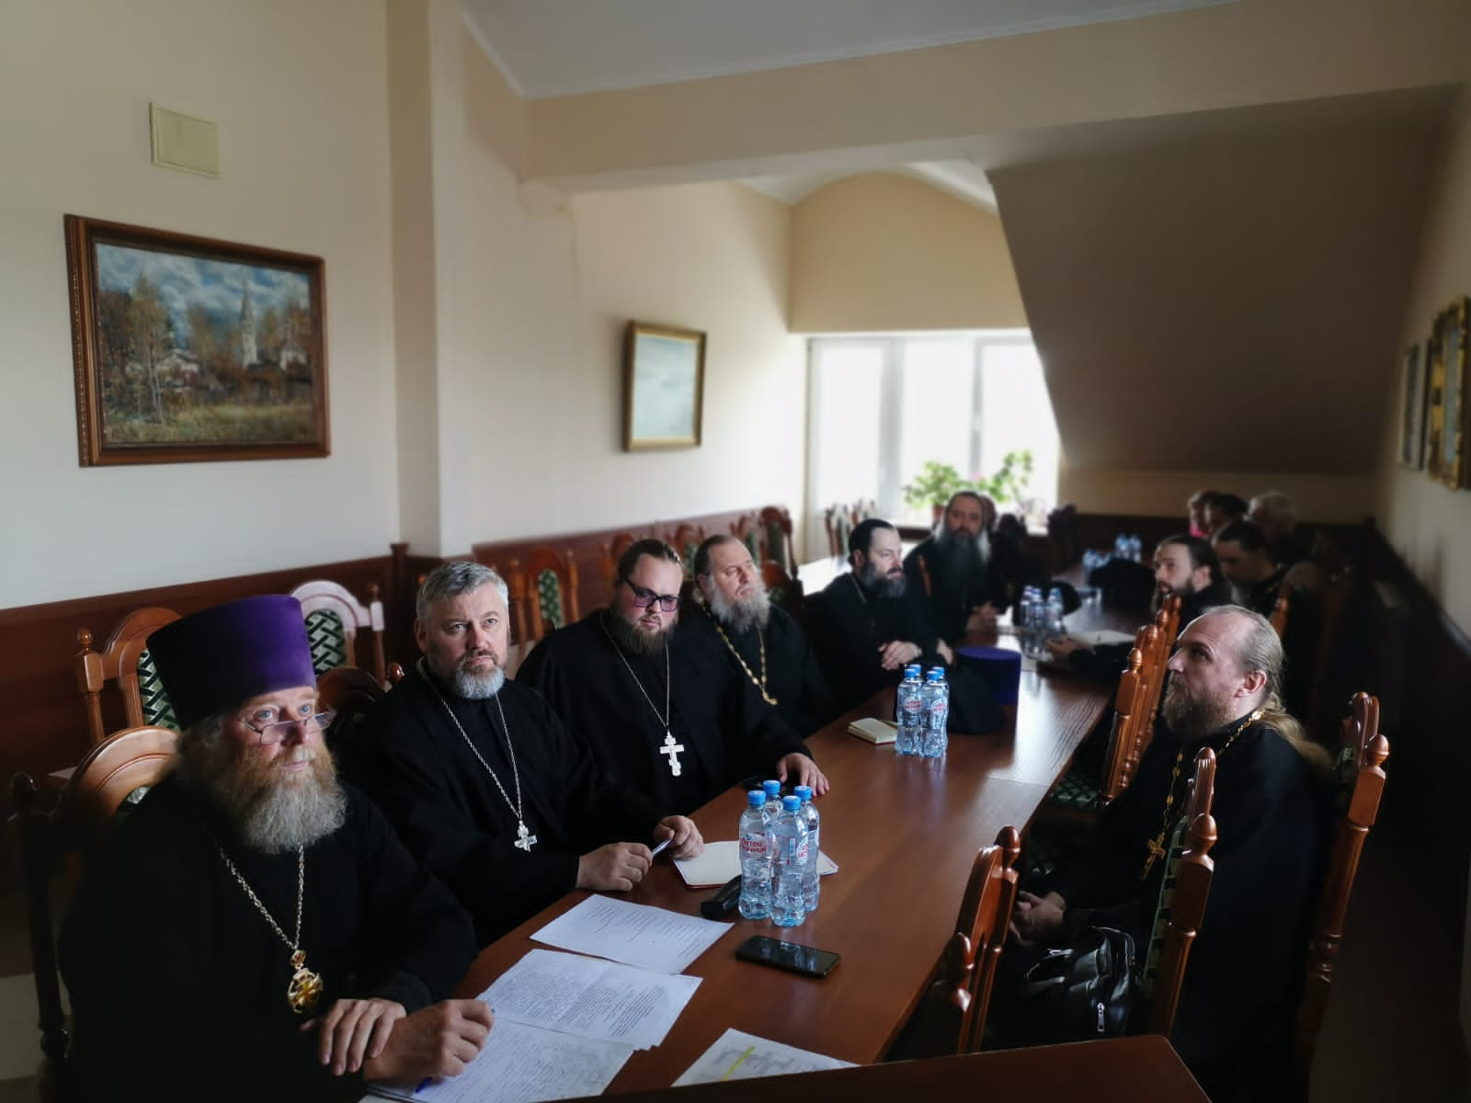
28 июня 2023 года Синодальным отделом Московского Патриархата по тюремному служению проведен обучающий семинар для тюремного духовенства из епархий Ивановской митрополии на тему: «Особенности совместной деятельности духовенства и работников УИС в сфере исправления, ресоциализации и духовно-нравственного просвещения подозреваемых, обвиняемых и осужденных, содержащихся в исправительных учреждениях и СИЗО». В обучающем семинаре, проходившем в формате видеоконференции на платформе ZOOM, приняло участие все тюремное духовенство митрополии, позволяет, были рассмотрены рекомендации общего характера по развитию различных направлений тюремного служения и проблемные вопросы организации тюремного служения, характерные для данной митрополии, что позволило выработать адресные рекомендации.
В дополнение к плановым посещениям митрополий для ознакомления с опытом тюремного служения на местах и оказания консультативной помощи епархиальным тюремным отделам дистанционный формат мероприятий позволяет в течение календарного года подробно ознакомиться с положением дел тюремного служения в большем количестве митрополий, что особенно актуально в условиях ограниченности временных и материальных ресурсов.
*
В семинаре участвовали священнослужители – представители Синодального отдела по тюремному служению и Управления воспитательной, социальной и психологической работы Федеральной службы исполнения наказаний (УВСПР ФСИН России). От Ивановской митрополии присутствовали 14 тюремных священнослужителей, среди которых помощник начальника УФСИН России по Ивановской области по организации работы с верующими, председатели отделов по тюремному служению епархий, входящих в состав Ивановской митрополии, тюремные капелланы, духовно окормляющие учреждения УФСИН России по Ивановской области.
*
Вниманию участников семинара были представлены выступления зам. председателя Синодального отдела по тюремному служению свящ. Алексея Алексеева, главного специалиста отдела организации взаимодействия с религиозными организациями ФКУ ЦНТЛ ФСИН России свящ. Дмитрия Бондаренко, помощника начальника УФСИН России по Ивановской области по организации работы с верующими прот. Александра Соловьева и руководителя Объединенной комиссии по тюремному служению Ивановской митрополии свящ. Михаила Куприянова.
*
В обращении к священнослужителям Ивановской митрополии были затронуты вопросы эффективной организации епархиального тюремного служения в пределах митрополии и аспекты соподчинения председателей епархиальных тюремных отделов руководителю Объединенной комиссии тюремного служения митрополии. Даны рекомендации относительно частоты посещений учреждений УИС, совершения божественных Литургий, канонического обустройства храмов и молитвенных помещений, икон в тюремных храмах, порядка ведения богослужебных журналов, комплектации и пополнения библиотек при тюремных храмах, планирования духовно-просветительских мероприятий. Затронут вопрос практики совершения церковных Таинств, в частности, Исповеди и Причащения осужденных, отбывающих наказания в колониях особого и строгого режима.
В настоящее время в митрополиях Русской Православной Церкви принята следующая практика организации тюремного служения: правящему архиерею подчиняется руководитель Объединенной комиссии митрополии по тюремному служению и помощник начальника территориального органа ФСИН России по организации работы с верующими. В Ивановской митрополии эти обязанности исполняют разные священнослужители. Руководителю Объединенной комиссии подчиняются председатели отделов по тюремному служению епархий, входящих в состав митрополии, а последним, в свою очередь, тюремные священнослужители, закрепленные в соответствии с «Соглашениями о взаимодействии» за учреждениями территориального органа ФСИН России.
Помощники должны согласовывать свои действия с руководителем Объединенной комиссии по тюремному служению, а последние, в свою очередь, сообщать помощнику о проблемах, требующих вмешательства руководства территориального органа ФСИН России. В силу закрытости режимной территории учреждений УИС руководитель комиссии не всегда может обладать полнотой информации по тюремным храмам, поскольку наибольшей полнотой информации обладает помощник, как благочинный тюремных храмов со статусом служащего УИС, имеющий право на беспрепятственное посещение тюремных храмов, находящихся на режимных территориях учреждений УИС.
*
Особое внимание в докладе священнослужителя – главного специалиста отдела организации взаимодействия с религиозными организациями ФКУ ЦНТЛ ФСИН России было посвящено должностным обязанностям благочинного тюремных храмов. Помощник, как благочинный тюремных храмов, обязан проверять состояние храма, наличие всего необходимого для совершения богослужений, правильность и регулярность ведения богослужебного журнала, следить за тем, как совершаются богослужения, в каком состоянии находятся богослужебные сосуды и богослужебная утварь, храмовые иконы, священнические облачения и одежда тюремного духовенства. Нужно стремиться к тому, чтобы богослужения в тюремных храмах совершались регулярно: как минимум – один раз в неделю должна совершаться божественная Литургия. Благочинный тюремных храмов обязан регулярно, не реже одного раза в полугодие посещать и инспектировать деятельность всех тюремных храмов в учреждениях УИС. Во время проведения общероссийской акции «Неделя молитвы» поочередно совершать соборные богослужения со священнослужителями, закрепленными за учреждениями УИС. На регулярной основе и, по возможности, ежемесячно в соответствии с согласованным и утвержденным планом (рабочим расписанием) проводить лекции с сотрудниками уголовно-исполнительной системы. План лекций должен отражать интересы сотрудников, освещать значимые даты. Также в обязанности помощника входит надзор за деятельностью воскресных школ и различных кружков, действующих при тюремных храмах. Помощник обязан своевременно информировать правящего архиерея о состоянии дел во вверенных его благочинническому надзору тюремных храмах и молитвенных комнатах для осужденных.
Следующий важный аспект деятельности Помощника и организации тюремного служения различной направленности – деятельность Межрелигиозной рабочей группы, которая, прежде всего, должна быть направлена на профилактику и снятие межконфессиональной напряженности.
В контексте принятия Федерального закона № 10-ФЗ от 06.02.2023 «О пробации в Российской Федерации» особое внимание следует обратить на духовно-просветительское окормление уголовно-исполнительных инспекций (УИИ ФСИН России), продумывать и апробировать возможные форматы взаимодействия, например, паломнические поездки, встречи, лекции и беседы со священнослужителями.
В докладе были рассмотрены проблемные вопросы взаимодействии с сотрудниками учреждений УИС, в частности, порядок проведения обысковых мероприятий в алтарях тюремных храмов, когда сотрудниками УИС, осуществляющими обысковые мероприятия, не учитываются традиции Русской Православной Церкви благоговейного отношения к священным богослужебным предметам. Предложены решения для профилактики подобных инцидентов, которые позволят избежать неумышленного неблагоговейного обращения с алтарными святынями со стороны сотрудников УИС.
*
Помощник начальника УФСИН России по Ивановской области по организации работы с верующими прот. Александр Соловьев в своем выступлении рассказал о тюремном служении в Ивановской митрополии.
Отдельное внимание в докладе было посвящено статистическим данным, деятельности межрелигиозной рабочей группы (МРГ), действующей при УФСИН России по Ивановской области, деятельности региональной Общественной наблюдательной комиссии (ОНК), проблемам, связанным с оформлением храмов на территории исправительных учреждений.
В Ивановской области действует 13 учреждений УИС, из них 2 следственных изолятора, 9 колоний, в т.ч. 2 женские колонии и 2 колонии-поселения, а также 2 лечебных учреждения. Духовно-пастырское окормление осуществляют 13 клириков. Во всех исправительных учреждениях имеются храмы, в следственных изоляторах и ЛИУ действуют молитвенные комнаты.
Создана Объединенная комиссия по тюремному служению Ивановской митрополии. Правящий митрополит раз в год собирает все тюремное духовенство для совещания по вопросам тюремного служения. В 2023 году состоялось малое освящение архиерейским чином домового храма при ИК-5.
Обустроен храм в Управлении ФСИН России по Ивановской области.
В СИЗО находятся обычные осужденные для обеспечения хозяйственно бытовой деятельности. Преимущественно на них направлена забота тюремного духовенства: богослужения, лекции, групповые занятия, участие в конкурсах, поклонение Святыням, занятия с катехизаторами.
Участие осужденных во всероссийском конкурсе православной иконописи и живописи «Канон» и «Явление» стало ежегодным и значимым событием. Для повышения уровня написанных работ созданы обучающие фильмы о технике писания икон.
Уголовно исполнительная инспекция (УИИ УФСИН России по Ивановской области) состоит из филиалов, которые территориально повторяют районы крупных городов, отдельные малые города или районные центры, в свою очередь в одном филиале может быть несколько подразделений, находящиеся территориально в одном районном центре, но в разных поселениях. Духовно пастырское окормление филиалов УИИ ранее сосредотачивалось на сотрудниках, теперь же основным направлением являются несовершеннолетние и большое количество взрослых условно осужденных. Когда встала задача системного окормления и взаимодействия с УИИ, то было принято решение назначить окормляющее духовенство по территориальному признаку, где расположено подразделение. В каждом благочинии есть священник, который взаимодействует с подразделением регионального УИИ УФСИН России.
При взаимодействии с УИИ УФСИН России в первую очередь нужно особо уделять внимание окормлению несовершеннолетних осужденных. В каждом подразделении имеются группы таковых по 10-15 человек. Окормление несовершеннолетних осужденных осуществляется еженедельно, в виде лекционных бесед на духовно-нравственные темы. Сотрудники легко собирают такие группы, подростки практически всегда с уважением воспринимают диалог со священнослужителем. Данные встречи и беседы с несовершеннолетними условно-осужденными рекомендуется проводить в приходах, с чаепитием, так как благоприятная обстановка и должное внимание способствует положительному воспитательному процессу и духовно-нравственному окормлению. Приход является нейтральной территорией, где человек в погонах уже не надзиратель, а такой же прихожанин, как и сам подросток. Такие беседы проходят совершенно иначе, дают возможность найти доверие к священнослужителю, посмотреть на проблему без какого-либо психологического давления.
*
В ходе подведения итогов Обучающего семинара были представлены ответы на вопросы тюремных священнослужителей Ивановской митрополии. Подчеркнута важность для священнослужителя – тюремного капеллана всегда оставаться пастырем Церкви – прилежным служителем алтаря, совершителем церковных Таинств и духовным руководителем для своих прихожан – осужденных или подследственных, оказавшихся в силу обстоятельств за колючей проволокой в местах принудительного содержания, поскольку «священник, в какой бы должности дополнительного послушания он ни состоял – это, прежде всего, пастырь, священнослужитель и совершитель Таинств церковных».
*

Пресс-служба Синодального отдела по тюремному служению

28 июня 2023 года
Москва, актовый зал Синодального отдела по тюремному служению
Иваново, актовый зал Иваново-Вознесенского епархиального управления

